Сложные бромиды в тройных системах CsBr-AgBr-InBr₃ и
CsBr-CuBr-InBr₃
Юлдошев Дж.З¹. Камилов Р.Х.¹,
Студент 2-го курса магистратуры
¹Московский государственный университет имени М.В. Ломоносова,
Факультет наук о материалах, Москва, Россия
E-mail: jakha_17@bk.ru
Последние годы свинцово-галогенидные перовскиты привлекают внимание благодаря удачному сочетанию оптических и электрических свойств [1] и широким возможностям их применения в фотоэлектрических устройствах, детектировании рентгеновских лучей и фотоприемниках, твердотельном освещении и дисплеях [2-4]. Тем не менее, ряд важных аспектов - токсичность свинца и низкая термическая и фотостабильность таких составов, а также их высокая реакционная способность - ограничивают промышленное изготовление и распространение устройств на основе этих перовскитов. Недавние исследования показали, что замена двух двухвалентных ионов Pb²⁺ на пару одновалентного и трехвалентного катионов металлов с образованием так называемых «двойных перовскитов» может быть эффективным подходом для поиска новых перспективных составов и устранения недостатков свинцово-галогенидных перовскитных устройств [1,5].
В данной работе было изучено условия формирования фаз двойных перовскитов Cs₂AgInBr₆ и Cs₂CuInBr₆ методом ампульного синтеза. Также изучены фазовые равновесия в тройных системах CsBr-AgBr-InBr₃ и CsBr-CuBr-InBr₃.
a)
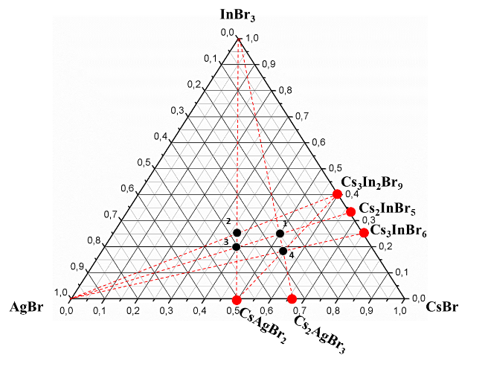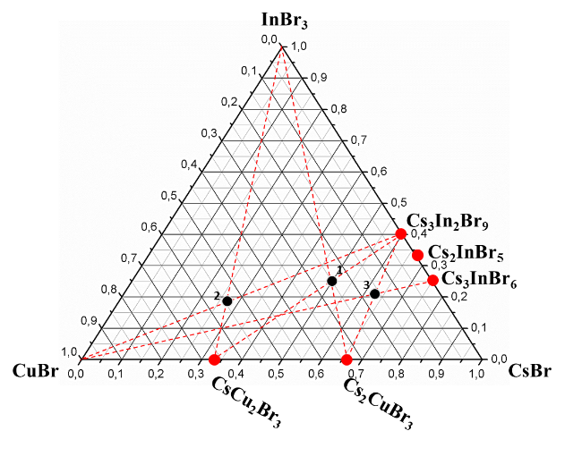Рис.1.Тройная система а) CsBr-AgBr-InBr₃ б) CsBr-CuBr-InBr₃
б)

Результаты РФА показали, что все полученные образцы теоретического состава Cs₂AgInBr₆ и Cs₂CuInBr₆ неоднофазны. В них присутствуют исходные бромиды, а также фазы CsAgBr₂, и Cs₃InBr₆, Cs₃In₂Br₉, CsCu₂Br₃.(рис.2.) Предположительно, образование фаз Cs₂AgInBr₆ и Cs₂CuInBr₆ затруднено в связи с конкурирующими процессами образования бинарных бромидов.
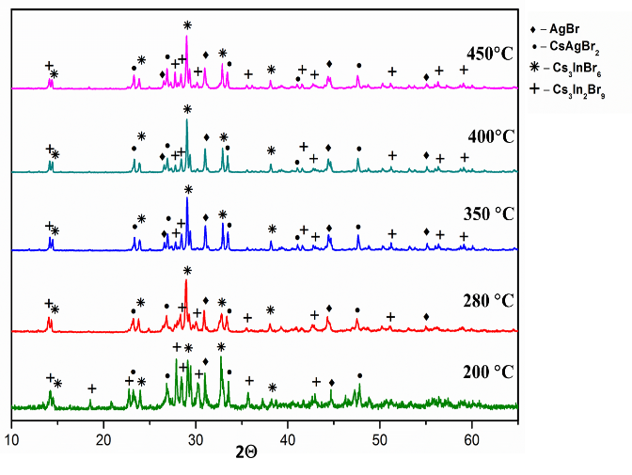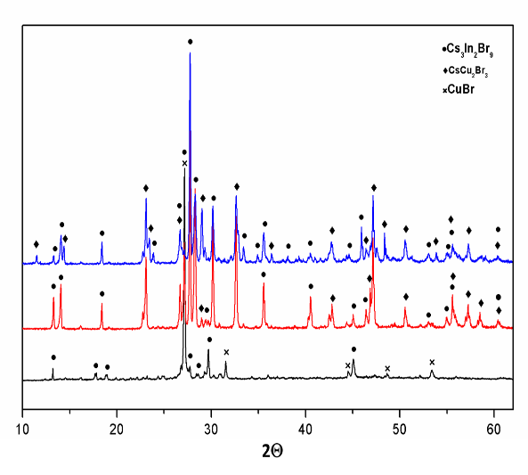
Рис.2.Дифрактограмма образцов состава точки «1» для тройной системы а) CsBr-AgBr-InBr₃ б) CsBr-CuBr-InBr₃

Опираясь на результаты РФА образцов тройных системы CsBr-AgBr-InBr₃ и CsBr-CuBr-InBr_{3,} можно предположить, что сечения InBr₃-CsAgBr₂, InBr₃-Cs₂AgBr₃, Cs₃In₂Br₉-CsAgBr_{2,} InBr₃-CsCu₂Br₃, CuBr-Cs₃In₂Br₉, CsCu₂Br₃-Cs₃In₂Br_{9,} a также Cs₃In₂Br₉-Cs₂CuBr₃ являются квазибинарными. Наиболее вероятно, что фазы Cs₂AgInBr₆ и Cs₂CuInBr₆ могут быть получены твердофазным методом с использованием фаз CsAgBr₂, Cs₃In₂Br_{9,} AgBr и CsCu₂Br_{3,} Cs₃In₂Br₉ в качестве исходных компонентов, соответственно.

Литература

1. Shi Z. Perovskites-based solar cells: A review of recent progress, materials and processing methods / Shi Z., Jayatissa A.H. // Materials – 2018. – Т. 11 – № 5.
2. Tan Z.K. Bright light-emitting diodes based on organometal halide perovskite / Tan Z.K., Moghaddam R.S., Lai M.L., Docampo P., Higler R., Deschler F., Price M., Sadhanala A., Pazos L.M., Credgington D., Hanusch F., Bein T., Snaith H.J., Friend R.H. // Nature Nanotechnology – 2014. – Т. 9 – № 9 – С.687–692.
3. Chen J. Crystal organometal halide perovskites with promising optoelectronic applications / Chen J., Zhou S., Jin S., Li H., Zhai T. // Journal of Materials Chemistry C – 2015. – Т. 4 – № 1 – С.11–27.
4. Zhu H. Lead halide perovskite nanowire lasers with low lasing thresholds and high-quality factors / Zhu H., Fu Y., Meng F., Wu X., Gong Z., Ding Q., Gustafsson M. V., Trinh M.T., Jin S., Zhu X.Y. // Nature Materials – 2015. – Т. 14 – № 6 – С.636–642.
5. Snaith H.J. Perovskites: The emergence of a new era for low-cost, high-efficiency solar cells / Snaith H.J. // Journal of Physical Chemistry Letters – 2013. – Т. 4 – № 21 – С.3623–3630.

